2016年矩阵论B考试题
一，填空题（每题3分，共10分）
1. 设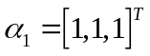，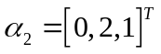，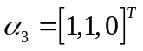为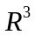的一组基，则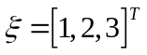在这组基下的坐标为（ 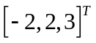 ）。

2. 设3维线性空间的两组基为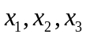与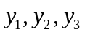，且由基到基的过渡矩阵为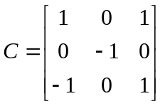，线性变换满足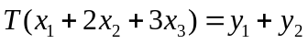，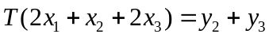，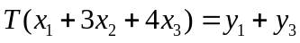，则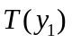在基下的坐标为（ 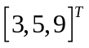 ）

3. 若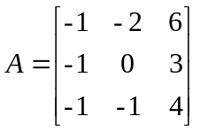，那么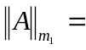（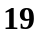），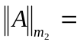（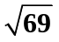），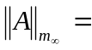（18）。

4. 在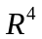空间中与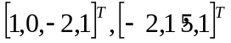均正交的向量全体是（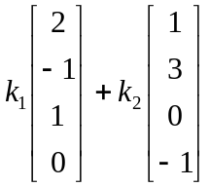）。

5. 矩阵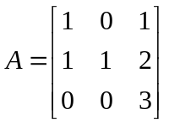，则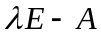的初等因子为（ 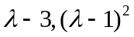 ）。

6. 已知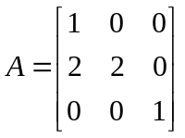，则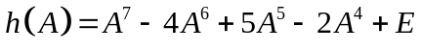=（ 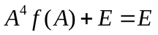）。

7. 设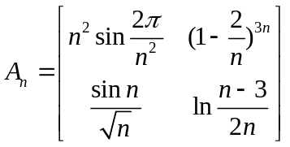，则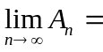（ 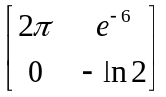 ）。

8. 设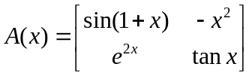，则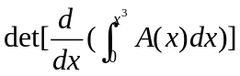（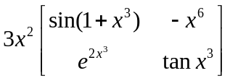）。

9. 设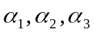是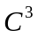空间的一组基，内积在该基下的矩阵为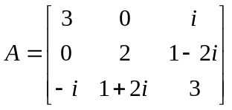，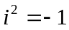，则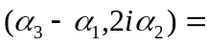（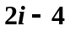），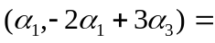（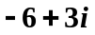）。

10. 设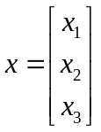为维向量变量，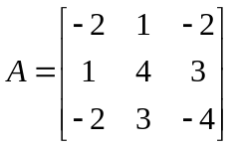，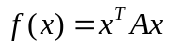，则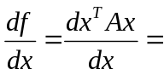（ 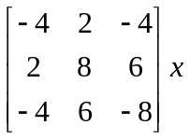 ）。

二，计算（一）（共3道题，每小题10分，共30分）
1. 已知二次型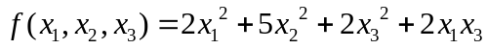，求酉变换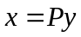，将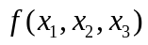化为标准二次型。
答：二次型对应的Hermite矩阵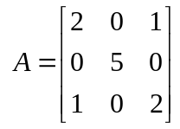
它的特征多项式为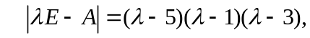
于是的特征值为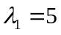，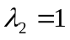，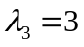。
当时，对应的线性无关的特征向量为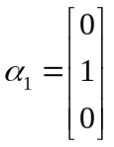，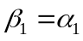；
当时，对应的线性无关的特征向量为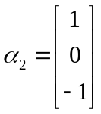，单位化得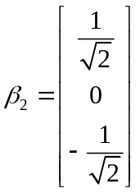；
当时，对应的线性无关的特征向量为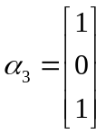，单位化得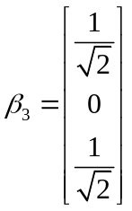；
令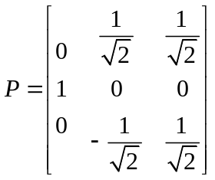，则酉变换为，且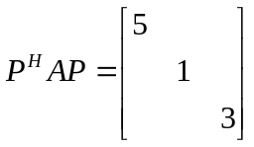。所得标准型为。

2. 求矩阵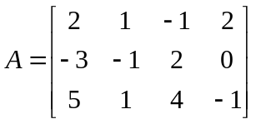的满秩分解。

答：设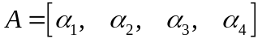，将进行初等行变换得
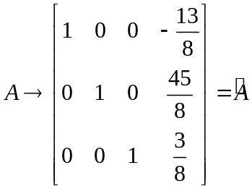，
于是，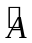的每一个非零行的第一个非零元素所在的列为1,2,3,
则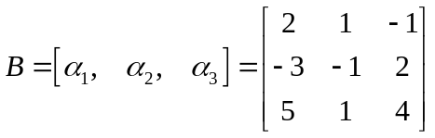，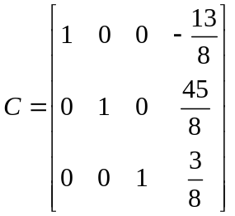，
即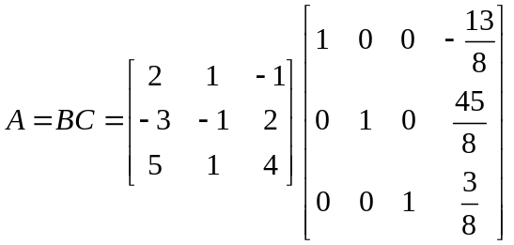。

3. 已知. 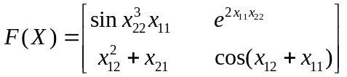 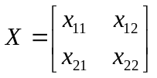 ，求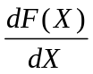
解答：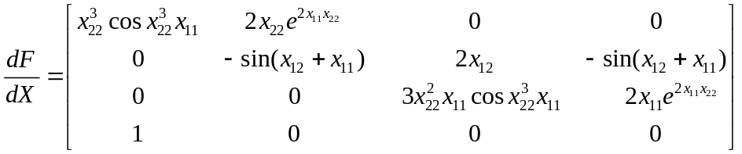

三，计算（二）（共2道题，每小题15分，共30分）
1. 已知矩阵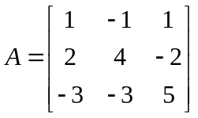，
（1）验证为单纯矩阵；（2）写出的谱分解表达式。
答：（1）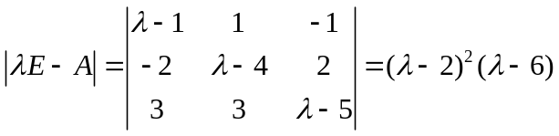，
所以的特征值为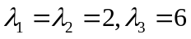，
当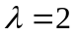时，对应的特征向量为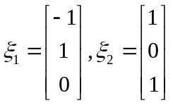；
当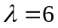时，对应的特征向量为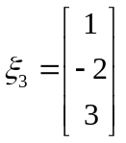。
因此可以对角化，即为单纯矩阵。
（2）令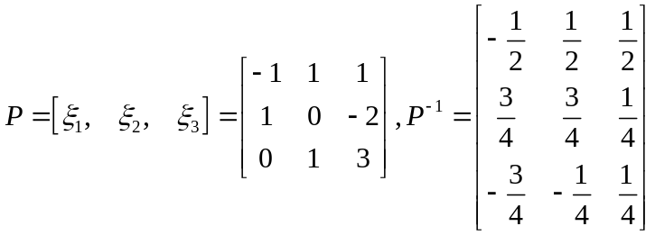，
于是，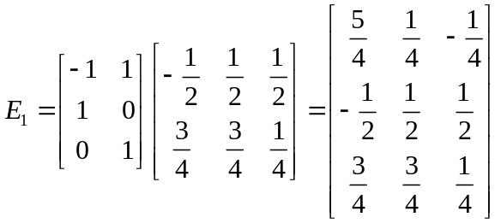，
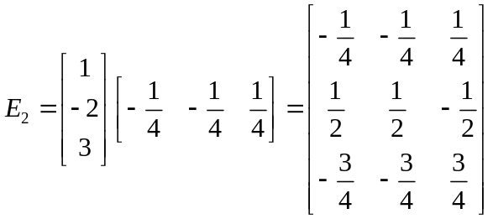，
故的谱分解表达式为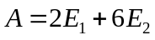。

2. 已知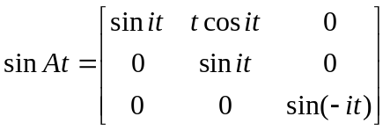，（1）求矩阵A；（2）求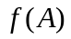的Jordan表示；（3）求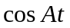
答：（1）由于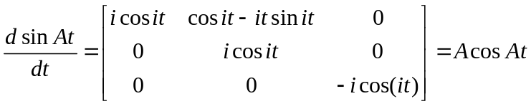，令，得到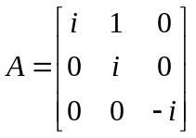
（2）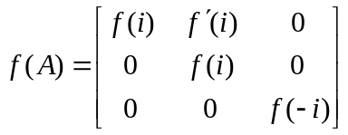
（3）当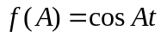时，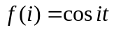；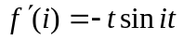；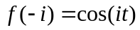，所以：
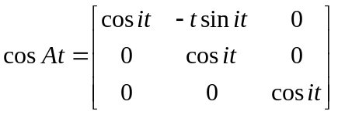

四，证明题（共2道题，每小题5分，共10分）
1. 证明方阵范数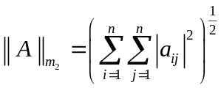与向量范数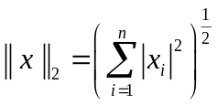是相容的。
证明：设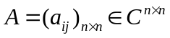，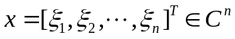，则
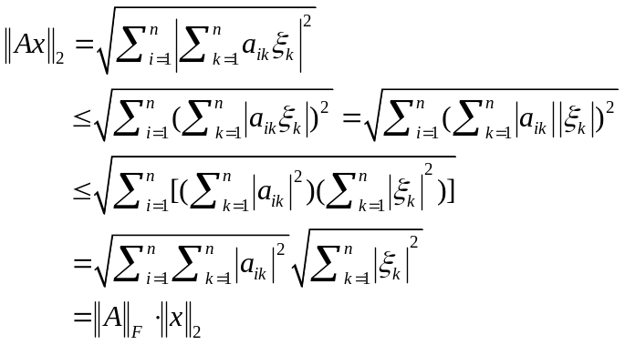
即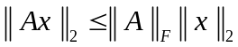。于是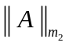与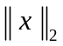是相容的。

2. 设，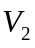为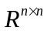的两个子空间，其中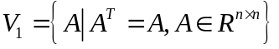，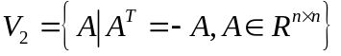，试证明：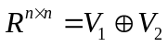。
证明：首先，显然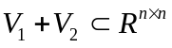。又对于任意的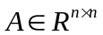，因为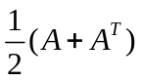与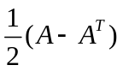分别为对称阵和反对称阵，即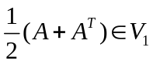，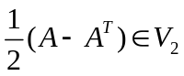，且有
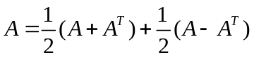
因此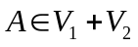，即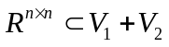，故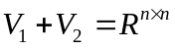。
其次，对于任意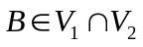，则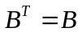，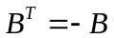，于是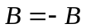，必有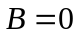，从而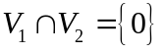，因此。

